УЧЕБНАЯ ПРАКТИКА УП.01.01
ПМ.01 «Разработка кода для искусственного интеллекта»
ПРАКТИЧЕСКАЯ РАБОТА. ДЕНЬ 18
RAG: разбиение документов на чанки

Цель работы: научиться разбивать текстовые документы на небольшие фрагменты (чанки), использовать перекрытие overlap, сохранять источник и номер каждого фрагмента, а также создавать сводку по результатам.

1. Пример простого разбиения строки.
Исходная строка содержит 30 символов. Размер одного чанка равен 10 символам:
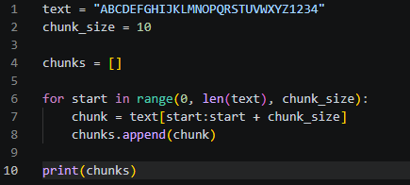
Результат:
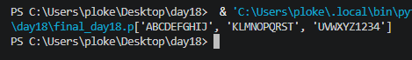

2. Разбиение с другим размером.
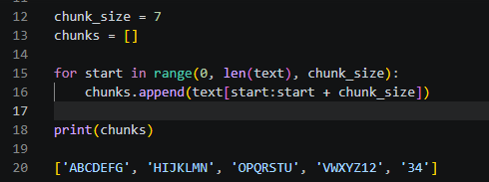
3. Функция простого разбиения.
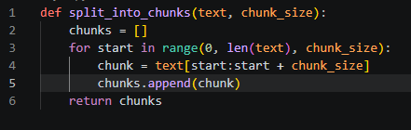
4. Расчёт шага и перекрытие overlap.
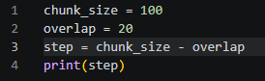
Результат: 80

5. Функция разбиения с overlap и проверкой параметров.
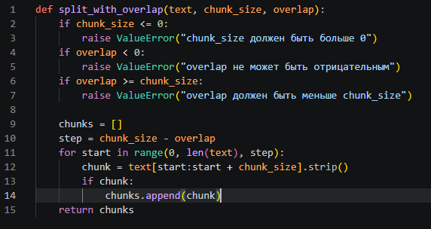
6. Очистка и фильтрация чанков.
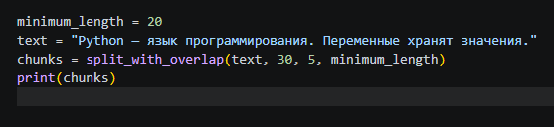
7. Сохранение метаданных.
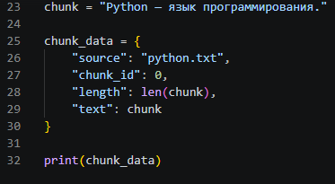
8. Разбиение одного документа.
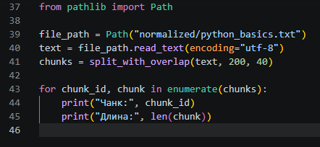
9. Разбиение всего корпуса.
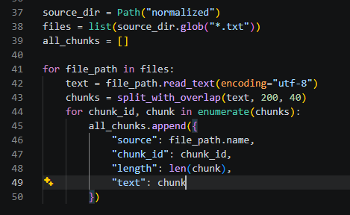
10. Подсчёт количества и средней длины.
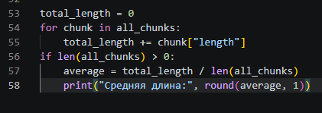
11. Сохранение чанков в отдельные файлы.
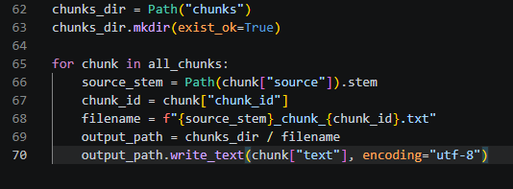
12. Создание CSV-сводки.
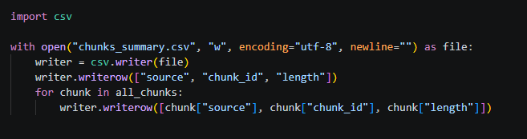
13. Исправление ошибок.
Задание 26:
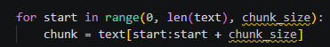
Задание 27. Правильная формула шага:
Задание 28. enumerate() возвращает номер и элемент, поэтому нужны две переменные:
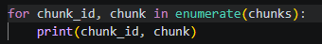
Задание 29. Для имени файла используется f-строка:

15. Сравнение двух размеров чанка.
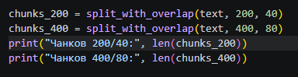
17. Итоговый код final_day18.py.
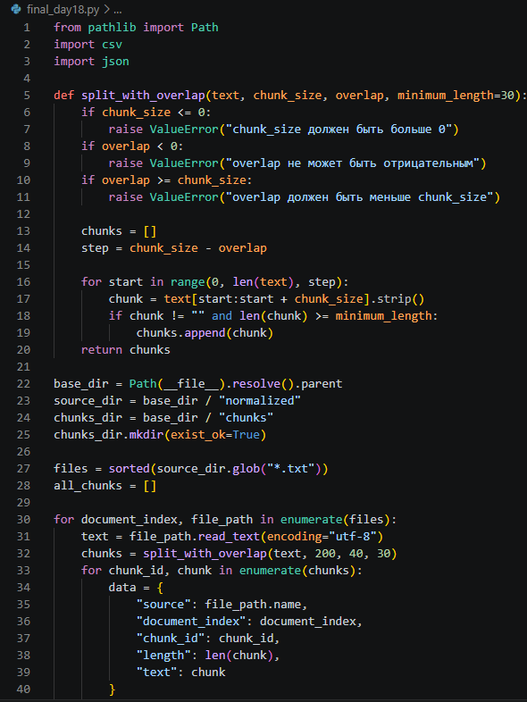
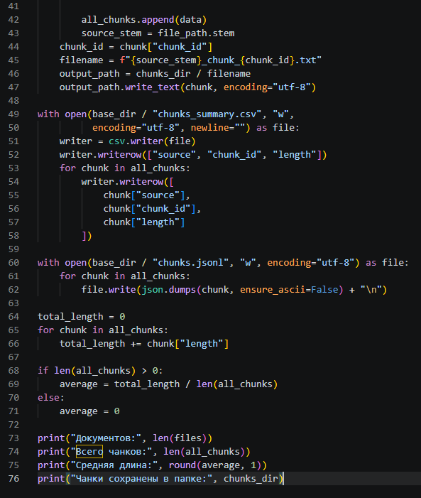

1. Что такое чанк?

Чанк — небольшой фрагмент исходного документа.

2. Зачем документы делят на чанки?

Чтобы было проще искать нужную информацию и передавать модели только подходящий фрагмент.

3. Что такое chunk_size?

Максимальный размер одного чанка в символах.

4. Почему слишком маленький чанк может быть плохим?

Он может потерять смысл и контекст.

5. Почему слишком большой чанк может быть плохим?

В нём может находиться много лишней информации.

6. Что такое overlap?

Перекрытие соседних чанков, когда часть текста повторяется.

7. Зачем нужно перекрытие?

Чтобы сохранить контекст на границе фрагментов.

8. Как вычисляется step?

step = chunk_size - overlap.

9. Почему overlap должен быть меньше chunk_size?

Чтобы шаг был больше нуля и цикл мог двигаться по тексту.

10. Что произойдёт, если step равен 0?

Цикл не сможет перейти к следующему фрагменту.

11. Как получить фрагмент строки через срез?

С помощью text[start:end].

12. Что делает range() в алгоритме чанкинга?

Создаёт последовательность начальных индексов для чанков.

13. Для чего используется strip()?

Удаляет пробелы и другие пробельные символы по краям строки.

14. Почему не стоит сохранять пустые чанки?

Они не содержат полезной информации.

15. Зачем нужен minimum_length?

Чтобы отбрасывать слишком короткие фрагменты.

16. Что такое source?

Имя исходного файла, из которого получен чанк.

17. Что такое chunk_id?

Номер чанка внутри документа.

18. Для чего используется enumerate()?

Чтобы одновременно получить номер элемента и сам элемент.

19. Зачем хранить длину чанка?

Чтобы проверять размер фрагментов и считать среднюю длину.

20. Что делает Path.stem?

Возвращает имя файла без расширения.

21. Зачем визуально проверять соседние чанки?

Чтобы убедиться, что текст читается и перекрытие работает правильно.

22. Почему сегодня размер считается в символах, а не токенах?

Чтобы не усложнять учебный пример и понять принцип разбиения.

23. Что будет следующим этапом после чанкинга?

Преобразование чанков в числовые представления — эмбеддинги.

